Міністерство освіти і науки України  
Національний технічний університет України

«Київський політехнічний інститут ім. І. Сікорського»

Кафедра інженерії програмного забезпечення в енергеніці

Лабораторна робота № 2

з курсу: "Кросплатформна розробка мобільних застосунків"

**Виконала:**  
студентка 4-го курсу,  
групи ТІ-01  
Круть Катерина Олександрівна

**Перевірив:**

Недашківський О.Л.

Київ 2023/2024

Лабораторна робота № 2

**Теоретичний матеріал**

Паливом називають складні органічні сполуки, при згоранні яких виділяється значна кількість енергії. За фізичним станом паливо розподіляють на рідке, тверде та газоподібне.

Валовий викид *j*-ї забруднювальної речовини *Ej*, т, що надходить у атмосферу з димовими газами енергетичної установки за проміжок часу *Р*, визначається як сума валових викидів цієї речовини під час спалювання різних видів палива, у тому числі під час їх одночасного спільного спалювання:

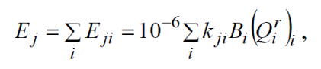

де: Eji – валовий викид j-ї забруднювальної речовини під час спалювання i-го палива за проміжок часу P, т;

*kji* – показник емісії j-ї забруднювальної речовини для i-го палива, г/ГДж;

*Bi* – витрата i-го палива за проміжок часу P, т;

*(Qri)i*– нижча робоча теплота згоряння i-го палива, МДж/кг.

Показник емісії речовини у вигляді суспендованих твердих частинок (далі – твердих частинок) визначається як специфічний і розраховується за формулами:

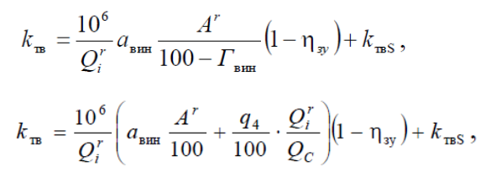

де: *kтв* – показник емісії твердих частинок, г/ГДж;

*Qri* – нижча робоча теплота згоряння палива, МДж/кг;

*Ar* – масовий вміст золи в паливі на робочу масу, %;

*aвин* – частка золи, яка виходить з котла у вигляді леткої золи;

*QС* – теплота згоряння вуглецю до CO2, яка дорівнює 32,68 МДж/кг;

*q4* – втрати тепла, пов’язані з механічним недопалом палива, %;

*ηзу* – ефективність очищення димових газів від твердих частинок;

*Гвин* – масовий вміст горючих речовин у викидах твердих частинок, %;

*kтвS* – показник емісії твердих продуктів взаємодії сорбенту та оксидів сірки і твердих частинок сорбенту, г/ГДж. [7].

Вміст золи *Ar* в паливі та горючих у викиді твердих частинок *Гвин* визначаються при проведенні технічного аналізу за ГОСТ 11022-95 (ISO 1171-81) палива і леткої золи, яка виходить з енергетичної установки, відповідно.

Зола палива виходить з енергетичної установки у вигляді леткої золи (виносу) та або донної золи (шлаку). Частка золи, яка виноситься з енергетичної установки у вигляді леткої золи, *aвин* залежить від технології спалювання палива і визначається за даними останніх випробувань енергетичної установки, а за їх відсутності – за паспортними даними.

Значення ефективності очищення димових газів від твердих частинок *ηзу* визначається за результатами останніх випробувань золоуловлювальної установки або за її паспортними даними. Ефективність золоуловлювальної установки визначається як різниця між одиницею та відношенням масових концентрацій твердих частинок після і до золоуловлювальної установки.

При використанні сорбенту для зв’язування оксидів сірки в топці котла (наприклад, за технологіями спалювання палива в киплячому шарі) чи при застосуванні технологій сухого або напівсухого зв’язування сірки утворюються тверді частинки сульфату та сульфіту і невикористаного сорбенту. Показник емісії твердих частинок невикористаного в енергетичній установці сорбенту та утворених сульфатів і сульфітів *kтвS*, г/ГДж, розраховується за формулою:

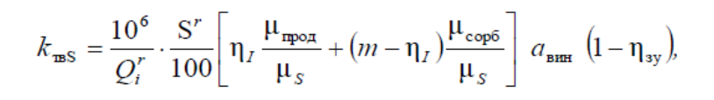

де: *Qri* – нижча робоча теплота згоряння палива, МДж/кг;

*Sr* – масовий вміст сірки в паливі на робочу масу, %;

*aвин* – частка золи, яка виходить з котла у вигляді леткої золи;

*µпрод* – молекулярна маса твердого продукту взаємодії сорбенту та оксидів сірки,

кг/кмоль;

*µсорб* – молекулярна маса сорбенту, кг/кмоль;

*µS* – молекулярна маса сірки, яка дорівнює 32 кг/кмоль;

*m* – мольне відношення активного хімічного елементу сорбенту та сірки;

*ηI* – ефективність зв’язування сірки сорбентом у топці або при застосуванні сухих та

напівсухих методів десульфуризації димових газів (таблиці 2.2 і 2.3);

*ηзу* – ефективність очистки димових газів від твердих частинок.

**Завдання:**

Написати програмний калькулятор для розрахунку валових викидів шкідливих речовин у вигляді суспендованих твердих частинок при спалювання вугілля, мазуту та природного газу за заданим варіантом якщо розглядається:

Енергоблок з котлом, призначеним для факельного спалювання вугілля з високим вмістом летких, типу газового або довгополуменевого, з рідким шлаковидаленням. Номінальна паропродуктивність котла енергоблока становить 950 т/год, а середня фактична паропродуктивність – 760 т/год. На ньому застосовується ступенева подача повітря та рециркуляція димових газів. Пароперегрівачі котла очищуються при зупинці блока. Для уловлювання твердих частинок використовується електростатичний фільтр типу ЕГА з ефективністю золовловлення 0,985.

**Таблиця 1.3. Таблиця з варіантами**

|  |  |  |  |
| --- | --- | --- | --- |
| Варіант (остання цифра в студентському квитку) | Обсяг палива, що використовувалось за звітний період | | |
| Донецьке газове вугілля марки  ГР, т | Високосірчистий мазут марки 40, т | Природний газ із газопроводу Уренгой- Ужгород, м3 |
| 4 | 672419,96 | 111633,33 | 128674,68 |

**Хід виконання:**

Програма “калькулятор для розрахунку валових викидів шкідливих речовин у вигляді суспендованих твердих частинок при спалювання вугілля, мазуту та природного газу реалізовано мовою Dart з використанням класів. В головному файлі програмі оголошено клас *EmissionsCalculations*, в якому оголошено поля, які визначають значення *Ar*, *Qri* (вугілля, мазуту, природного газу), *Гвин* (вугілля, мазуту, природного газу); *Ad*, V; необхідні для обрахунків. Також в класі *EmissionsCalculations* визначено конструктор класу, гетери (get *KtvGas*, get *EtvGas*, get *KtvMazut*, get *EtvMazut*, get *KtvNaturalGas*, get *EtvNaturalGas*) для всіх обрахунків, методи виводу складу мас (*toStringComponents, toStringComponentsBy2, toStringWorkingCoalComposition, toStringWorkingMazutComposition, getMazutPropertiesDescription, toStringWorkingNaturalGasComposition*) та перевизначено метод *toString(),* що слугує для виведення результатів обрахунку. Крім того, в програмі є ще два файли для збереження константних (табличних) даних – *tables-data.dart* та *fuel-data-types.dart*.

*fuel-data-types.dart* зберігає структури з інформацією про типи вугілля, мазуту та газопроводу.

*fuel-data-types.dart* містить всю табличну інформацію для всіх типіввугілля, мазуту та газопроводу:

*coalProperties* – орієнтовний елементний склад палива на горючу масу для найбільш поширених марок вугілля

*coalMetals* – орієнтовний вміст основних важких металів у робочій масі вугілля родовищ України

*mazutPropertiesData* – орієнтовні дані характеристик основних марок мазуту, які використовується в енергетиці

*gasComposition* – орієнтовний склад (об’ємні частки в сухому газі, %), теплоту згоряння та густину природного газу, який постачається з двох газопроводів: Уренгой – Ужгород та Середня Азія – Центр1)

В програмі використано значення з контрольного прикладу, для перевірки коректності роботи програми, відповідно до уже обрахованих значень в прикладі, та також значення компонентів палива для 4 варіанту, згідно із номером залікової книжки (ТІ-0114).

**Код програми:**

project-2.dart

import 'fuel-data-types.dart';  
import 'tables-data.dart';  
  
  
const double NominalSteamOutput = 950; // Номінальна паропродуктивність котла енергоблока становить 950 т/год,  
const double AverageActualSteamOutput = 760; // середня фактична паропродуктивність – 760 т/год.  
const double avin = 0.8; // Відкрита топка з рідким шлаковидаленням  
const double nuzy = 0.985; // ефективність очищення димових газів від твердих частинок;  
  
// За даними елементного та технічного аналізу склад робочої маси вугілля  
const Map<String, dynamic> workingCoalCompositionData = {  
 'Cr': 52.49, // вуглець (Cr)  
 'Hr': 3.50, // водень (Hr)  
 'Or': 4.99, // кисень (Or)  
 'Nr': 0.97, // азот (Nr)  
 'Sr': 2.85, // сірка (Sr)  
 'Ar': 25.20, // зола (Ar)  
 'Wr': 10.00, // волога (Wr)  
 'Vr': 25.92, // леткі речовини (Vr)  
};  
  
// Клас для розрахунку валових викидів шкідливих речовин  
// у вигляді суспендованих твердих частинок при спалювання вугілля, мазуту та природного газу  
class EmissionsCalculations {  
 List<dynamic> gas, mazut, gasNatural;  
 Map<String, dynamic> workingCoalComp;  
 EmissionsCalculations(this.gas, this.mazut, this.gasNatural, this.workingCoalComp);  
  
 Map<String, dynamic> get gasProperties => coalProperties[gas[0]] ?? {};  
 Map<String, dynamic> get gasMetals => coalMetals[gas[0]] ?? {};  
 Map<String, dynamic> get mazutProperties => mazutPropertiesData[mazut[0]] ?? {};  
 Map<String, dynamic> get gasNaturalProperties => gasComposition[gasNatural[0]] ?? {};  
 double ArMazut = 0.15; // зола (Ar)  
 double Qch = 20.47; // Нижча теплота згоряння робочої маси вугілля  
 double QchMazut = 39.48; // Нижча теплота згоряння мазуту на робочу масу для робочої маси  
 double QchNaturalGas = 44.78;  
 double Gvin = 1.5; // масовий вміст горючих речовин у леткій золі Гвин  
 double GvinMazut = 0; // Масовий вміст горючих речовин у викиді твердих частинок Гвин  
 double Gshl = 0.5; // масовий вміст горючих речовин у шлаці Гшл  
 double Qidaf = 40.40; // нижча теплота згоряння горючої маси мазуту  
 double Wrwork = 2.0; // вологість робочої маси палива  
 double Ad = 0.15; // зольність сухої маси  
 double V = 333.3; // вміст ванадію (V)  
  
 // Показник емісії твердих частинок при спалюванні вугілля  
 double get KtvGas => 1000000 / Qch * avin * (workingCoalComp['Ar'] / (100 - Gvin) * (1 - nuzy));  
 // валовий викид при спалюванні вугілля  
 double get EtvGas => 0.000001 * KtvGas * Qch * gas[1];  
  
 // Показник емісії твердих частинок при спалюванні мазуту  
 double get KtvMazut => 1000000 / QchMazut * 1 * (0.15 / (100 - GvinMazut) * (1 - nuzy));  
 // валовий викид при спалюванні мазуту  
 double get EtvMazut => 0.000001 * KtvMazut * QchMazut * mazut[1];  
  
 // Показник емісії твердих частинок при спалюванні природного газу  
 double get KtvNaturalGas => 1000000 / QchMazut * 1 * (0 / (100 - GvinMazut) * (1 - nuzy)); // double get KtvNaturalGas => 0.0001 * (1 - 0.36);  
 // валовий викид при спалюванні природного газу  
 double get EtvNaturalGas => 0.000001 * KtvNaturalGas * QchNaturalGas * gasNatural[1];  
  
 // функція для виводу елементів  
 String toStringComponents(Map<String, dynamic> component) {  
 return ' ' + component.entries .map((entry) => '${entry.key} - ${entry.value.toStringAsFixed(2)};').join('\n ');  
 }  
  
 // функція для виводу елементів по двоє  
 String toStringComponentsBy2(Map<String, dynamic> component) {  
 return component.entries  
 .map((e) => '${e.key} - ${e.value.toStringAsFixed(2)}')  
 .toList()  
 .asMap()  
 .map((i, value) => MapEntry(i, i % 2 == 0 ? ' $value' : value))  
 .values  
 .toList()  
 .fold<List<String>>([], (list, current) {  
 if (list.isEmpty || list.last.split('; ').length >= 2) {  
 list.add(current);  
 } else {  
 list[list.length - 1] += '; $current';  
 }  
 return list;  
 }).join(';\n ');  
 }  
  
 // функція для виводу елементів складу робочої маси вугілля  
 String toStringWorkingCoalComposition() {  
 return toStringComponentsBy2(workingCoalCompositionData);  
 }  
  
 // функція для виводу елементів складу горючої маси мазуту  
 String toStringWorkingMazutComposition({MazutType = MazutGrade.HighPurity40}) {  
 return toStringComponents(mazutPropertiesData[MazutType]!);  
 }  
  
 // функція для виводу елементів складу горючої маси мазуту з описом параметрів  
 String getMazutPropertiesDescription({grade = MazutGrade.HighPurity40}) {  
 final prop = mazutPropertiesData[grade];  
 if (prop == null) {  
 return 'Дані для даної марки мазута відсутні';  
 }  
  
 return mazutPropertiesDescription.entries.map((entry) {  
 if (prop[entry.key] == null) {  
 return null;  
 }  
 return ' ' + '${entry.value} – ${prop[entry.key] is double ? prop[entry.key].toStringAsFixed(2) : prop[entry.key]}';  
 }).where((line) => line != null).join('\n ');  
 }  
  
 // функція для виводу елементів складу сухої маси природного газу  
 String toStringWorkingNaturalGasComposition({GasType = GasPipeline.UrengoyUzhgorod}) {  
 return toStringComponentsBy2(gasComposition[GasType]!);  
 }  
  
 // функція для виводу інформації по обрахункам  
 @override  
 String toString() {  
 return '''  
 Енергоблок з котлом, призначеним для факельного спалювання вугілля з високим вмістом летких, типу газового або довгополуменевого, з рідким шлаковидаленням.   
 Номінальна паропродуктивність котла енергоблока становить $NominalSteamOutput т/год, а середня фактичнапаропродуктивність – $AverageActualSteamOutput т/год.   
 На ньому застосовується ступенева подача повітря та рециркуляція димових газів. Пароперегрівачі котла очищуються при зупинці блока. Для уловлювання твердих   
 частинок використовується електростатичний фільтр типу ЕГА з ефективністю золовловлення $nuzy.  
 -----------------------------  
 Установки для очищення димових газів від оксидів азоту та сірки відсутні. За звітний період використовувалось таке паливо:  
 - донецьке газове вугілля марки ГР – ${gas[1]} т;  
 - високосірчистий мазут марки 40 – ${mazut[1]} т;  
 - природний газ із газопроводу Уренгой-Ужгород – ${gasNatural[1]} тис. м3  
 За даними елементного та технічного аналізу склад робочої маси вугілля наступний, %:  
 ${toStringWorkingCoalComposition()}  
 -----------------------------  
 Нижча теплота згоряння робочої маси вугілля становить $Qch МДж/кг. Масовий вміст горючих речовин у леткій золі Гвин = $Gvin%, а в шлаці Гшл = $Gshl%.  
 За даними таблиці А.3 (додаток А) склад горючої маси мазуту наступний, %:  
 ${getMazutPropertiesDescription()}  
 За даними таблиці А.3 (додаток А) об’ємний склад сухої маси природного газу становить, %:  
 ${toStringWorkingNaturalGasComposition()}  
 -----------------------------  
 1. Розрахуємо валовий викид твердих частинок при спалюванні вугілля  
 Сіркоочисна установка відсутня, тому викиду твердих частинок сорбенту та продуктів взаємодії сорбенту та оксидів сірки немає. Гвин = $Gvin%, ηзу = $nuzy.  
 Показник емісії твердих частинок при спалюванні вугілля  
 kтв = ${KtvGas.toStringAsFixed(2)} [г/ГДж]  
 Валовий викид при спалюванні вугілля  
 Eтв = ${EtvGas.toStringAsFixed(2)} [т]  
 2. Розрахуємо валовий викид твердих частинок при спалюванні мазуту.  
 Викиду твердих частинок сорбенту та продуктів взаємодії сорбенту та оксидів сірки немає. Гвин становить $GvinMazut%, ηзу = $nuzy.  
 Показник емісії твердих частинок при спалюванні мазуту  
 kтв = ${KtvMazut.toStringAsFixed(2)} [г/ГДж]  
 Валовий викид при спалюванні мазуту  
 Eтв = ${EtvMazut.toStringAsFixed(2)} [т]  
 3. Розрахуємо валовий викид твердих частинок при спалюванні природного газу.  
 При спалюванні природного газу тверді частинки відсутні! Ar – масовий вміст золи в паливі на робочу масу = 0. Гвин становить $GvinMazut%  
 Показник емісії твердих частинок при спалюванні природного газу  
 kтв = ${KtvNaturalGas.toStringAsFixed(2)} [г/ГДж]  
 Валовий викид при спалюванні природного газу  
 Eтв = ${EtvNaturalGas.toStringAsFixed(2)} [т]\n\n\n''';  
 }  
}  
  
void main() {  
 //Контрольний приклад  
 EmissionsCalculations emissionsExample = EmissionsCalculations(  
 [CoalType.DonetskGasTR, 1096363],  
 [MazutGrade.HighPurity40, 70945],  
 [GasPipeline.UrengoyUzhgorod, 84762],  
 workingCoalCompositionData  
 );  
 print(emissionsExample);  
  
 // Варіант №4  
 EmissionsCalculations emissions = EmissionsCalculations(  
 [CoalType.DonetskGasTR, 672419.96],  
 [MazutGrade.HighPurity40, 111633.33],  
 [GasPipeline.UrengoyUzhgorod, 128674.68],  
 workingCoalCompositionData  
 );  
 print(emissions);  
}

fuel-data-types.dart

enum CoalType {  
 AnthraciteAsh,  
 LeanCoalTR,  
 DonetskGasTR,  
 DonetskLongFlameTR,  
 LvivVolynJVB,  
 OleksandriyaBrownJVB  
}  
  
enum MazutGrade {  
 HighPurity40,  
 HighPurity100,  
 HighPurity200,  
 LowSulfur40,  
 LowSulfur100,  
}  
  
enum GasPipeline {  
 UrengoyUzhgorod,  
 CentralAsiaCenter,  
}

tables-data.dart

import 'fuel-data-types.dart';  
  
// Таблиця А.1. Елементний склад вугілля (масовий вміст на горючу масу)  
const Map<CoalType, Map<String, dynamic>> coalProperties = {  
 CoalType.AnthraciteAsh: {  
 'C': 93.5,  
 'H': 1.8,  
 'S': 2.4,  
 'O': 1.5,  
 'N': 0.8,  
 'V': 4.0,  
 'Q': 33.24  
 },  
 CoalType.LeanCoalTR: {  
 'C': 89.0,  
 'H': 4.2,  
 'S': 3.3,  
 'O': 2.1,  
 'N': 1.5,  
 'V': 12.0,  
 'Q': 34.29  
 },  
 CoalType.DonetskGasTR: {  
 'C': 81.0,  
 'H': 5.4,  
 'S': 4.4,  
 'O': 7.7,  
 'N': 1.5,  
 'V': 40.0,  
 'Q': 31.98  
 },  
 CoalType.DonetskLongFlameTR: {  
 'C': 75.5,  
 'H': 5.5,  
 'S': 4.3,  
 'O': 13.1,  
 'N': 1.6,  
 'V': 43.0,  
 'Q': 30.56  
 },  
 CoalType.LvivVolynJVB: {  
 'C': 79.5,  
 'H': 5.2,  
 'S': 3.7,  
 'O': 10.3,  
 'N': 1.3,  
 'V': 39.0,  
 'Q': 31.69  
 },  
 CoalType.OleksandriyaBrownJVB: {  
 'C': 67.5,  
 'H': 5.8,  
 'S': 5.9,  
 'O': 19.9,  
 'N': 0.9,  
 'V': 58.5,  
 'Q': 26.96  
 }  
};  
  
// Таблиця А.2. Вміст важких металів свм у енергетичному вугіллі, мг/кг  
const Map<CoalType, Map<String, dynamic>> coalMetals = {  
 CoalType.AnthraciteAsh: {  
 'As': 20,  
 'Cd': 0,  
 'Cr': 47,  
 'Cu': 29,  
 'Hg': 0.28,  
 'Ni': 26,  
 'Pb': 20,  
 'Se': 0,  
 'Zn': 40  
 },  
 CoalType.LeanCoalTR: {  
 'As': 20,  
 'Cd': 0,  
 'Cr': 47,  
 'Cu': 29,  
 'Hg': 0.20,  
 'Ni': 26,  
 'Pb': 18,  
 'Se': 0,  
 'Zn': 40  
 },  
 CoalType.DonetskGasTR: {  
 'As': 20,  
 'Cd': 0,  
 'Cr': 47,  
 'Cu': 29,  
 'Hg': 0.14,  
 'Ni': 26,  
 'Pb': 14,  
 'Se': 0,  
 'Zn': 40  
 },  
 CoalType.DonetskLongFlameTR: {  
 'As': 20,  
 'Cd': 0,  
 'Cr': 47,  
 'Cu': 29,  
 'Hg': 0.16,  
 'Ni': 26,  
 'Pb': 16,  
 'Se': 0,  
 'Zn': 40  
 },  
 CoalType.LvivVolynJVB: {  
 'As': 20,  
 'Cd': 0,  
 'Cr': 47,  
 'Cu': 29,  
 'Hg': 0.16,  
 'Ni': 26,  
 'Pb': 16,  
 'Se': 0,  
 'Zn': 40  
 },  
 CoalType.OleksandriyaBrownJVB: {  
 'As': 20,  
 'Cd': 0,  
 'Cr': 47,  
 'Cu': 29,  
 'Hg': 0.16,  
 'Ni': 26,  
 'Pb': 14,  
 'Se': 0,  
 'Zn': 40  
 }  
};  
  
// Таблиця А.3. Склад енергетичних мазутів  
const Map<MazutGrade, Map<String, dynamic>> mazutPropertiesData = {  
 MazutGrade.HighPurity40: {  
 'S': 2.50,  
 'C': 85.50,  
 'H': 11.20,  
 'ON': 0.80,  
 'Q': 40.40,  
 'Ad': 0.15,  
 'V2O5': 600, // Волога  
 'Wr': 2.00, // V2O5  
 },  
 MazutGrade.HighPurity100: {  
 'S': 2.70,  
 'C': 85.70,  
 'H': 10.60,  
 'ON': 1.00,  
 'Q': 40.03,  
 'Ad': 0.15,  
 'V2O5': 600,  
 'Wr': 2.00,  
 },  
 MazutGrade.HighPurity200: {  
 'S': 3.00,  
 'C': 85.90,  
 'H': 10.20,  
 'ON': 0.90,  
 'Q': 39.77,  
 'Ad': 0.30,  
 'V2O5': 1200,  
 'Wr': 1.00,  
 },  
 MazutGrade.LowSulfur40: {  
 'S': 0.40,  
 'C': 87.50,  
 'H': 11.50,  
 'ON': 0.60,  
 'Q': 41.24,  
 'Ad': 0.15,  
 'V2O5': 600,  
 'Wr': 2.00,  
 },  
 MazutGrade.LowSulfur100: {  
 'S': 0.40,  
 'C': 87.50,  
 'H': 11.10,  
 'ON': 1.00,  
 'Q': 40.82,  
 'Ad': 0.15,  
 'V2O5': 600,  
 'Wr': 2.00,  
 },  
};  
  
// Таблиця А.4. Характеристики природного газу для різних газопроводів  
const Map<GasPipeline, Map<String, dynamic>> gasComposition = {  
 GasPipeline.UrengoyUzhgorod: {  
 'CH4': 98.90,  
 'C2H6': 0.12,  
 'C3H8': 0.011,  
 'C4H10': 0.01,  
 'C5H12': 0.00,  
 'CO2': 0.06,  
 'N2': 0.90,  
 'H2S': 0.00,  
 'Qdi': 33.08,  
 'ron': 0.723,  
 },  
 GasPipeline.CentralAsiaCenter: {  
 'CH4': 94.29,  
 'C2H6': 2.80,  
 'C3H8': 0.73,  
 'C4H10': 0.15,  
 'C5H12': 0.03,  
 'CO2': 1.00,  
 'N2': 0.00,  
 'H2S': 0.00,  
 'Qdi': 34.21,  
 'ron': 0.764,  
 },  
};  
  
const Map<String, dynamic> mazutPropertiesDescription = {  
 'S': 'сірка',  
 'C': 'вуглець',  
 'H': 'водень',  
 'ON': 'кисень та азот',  
 'Q': 'нижча теплота згоряння горючої маси мазуту дорівнює [МДж/кг]',  
 'Ad': 'зольність сухої маси [%]',  
 'V2O5': 'мазутна зола (V2O5) [мг/кг]', // Волога  
 'Wr': 'вологість робочої маси палива [%]', // V2O5  
};

Виконання:

Контрольний приклад

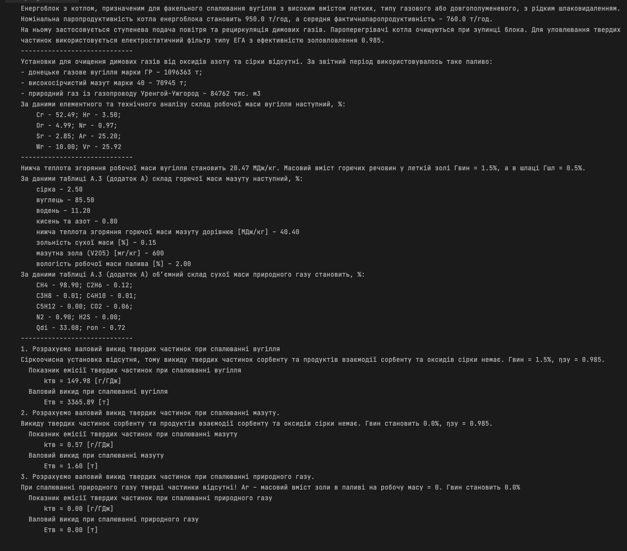

Варіант №4

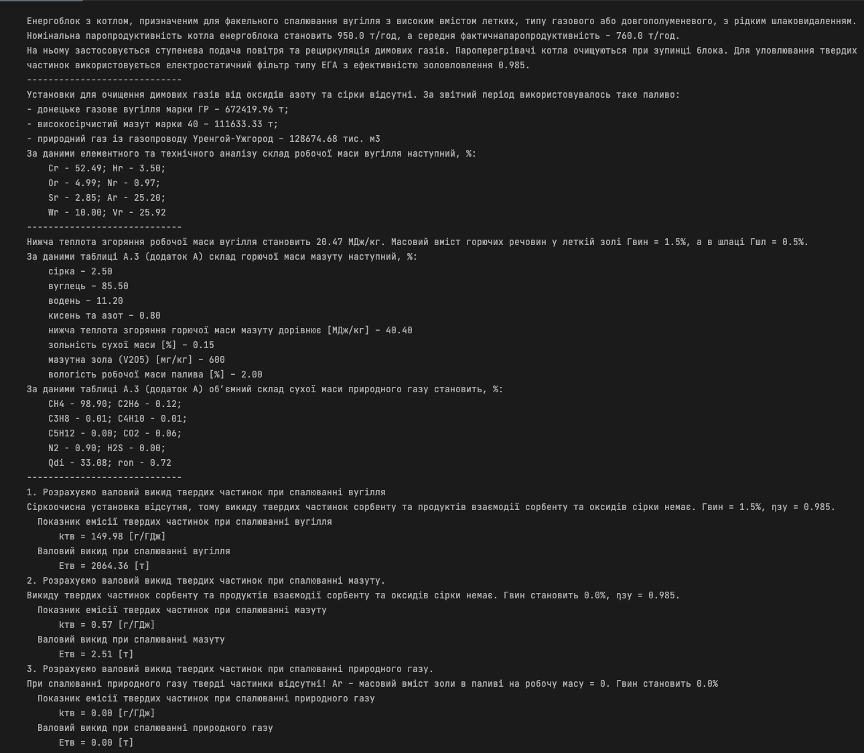

**Висновок**

В результаті виконання лабораторної роботи №2 було:

реалізовано програмний калькулятор для розрахунку валових викидів шкідливих речовин у вигляді суспендованих твердих частинок при спалювання вугілля, мазуту та природного газу за заданим варіантом;

освоєно основні принципи роботи с мовою Dart та використано їх на практиці: особливості використання та створення функцій; виклик функцій з вказанням параметрів; написання класів, їх методів, робота з гетерами класу, перевизначення стандартних функцій класу; виведення інформації в консоль; ознайомлено та використано на практиці тип даних Map<> (також з цей тип з різними типами даних всередині Map<type, dynamic>), List<dynamic>; було освоєно метод визначення функцій з дефолтними значеннями параметрів; вивчено такі методи для List як where, join, map; освоєно імпорт з інших файлів.